
Oświadczenie uczestnika projektu na przetwarzanie danych osobowych:

W związku z przystąpieniem do projektu pn. Aktywna generacja” realizowanego przez Stowarzyszenie Złota jesień z siedzibą w Pionkach oświadczam ,ze wyrażam zgodę
na przetwarzanie moich danych osobowych zgodnie z rozporządzeniem Parlamentu Europejskiego
i Rady (UE) 2016/679 z dnia 27 kwietnia 2016r w sprawie ochrony osób fizycznych w związku
z przetwarzaniem danych osobowych i w sprawie swobodnego przepływu takich danych oraz uchylenia dyrektywy 95/46/WE (dalej: „Ogólne Rozporządzenie” lub „RODO”) oraz opinią polskiego Generalnego Inspektora Ochrony Danych Osobowych. i przyjmuje do wiadomości że:

- administratorem danych osobowych jest Stowarzyszenie Seniorów „Złota Jesień” z siedzibą w Pionkach
- moje dane osobowe będą przetwarzane wyłącznie w celu realizacji ww. projektu , ewaluacji ,
kontroli, monitoringu i sprawozdawczości w ramach Rządowego Programu na Rzecz Aktywności
Osób Starszych na lata 2014-2020
- moje dane osobowe mogą zostać udostępnione firmom badawczym realizującym na zlecenie
Ministerstwa Rodziny, Pracy i Polityki Społecznej badania ewaluacyjne w ramach ASOS oraz
specjalistycznym firmom realizującym na zlecenie Ministerstwa kontrole w ramach ASOS.
- podanie danych osobowych jest dobrowolne , aczkolwiek ich odmowa podania jest równoznaczna z brakiem możliwości udziału w projekcie
- mam prawo dostępu do treści swoich danych osobowych i ich poprawiania , uzupełniania,
kopiowania , do żądania ich usunięcia w przypadkach przewidzianych prawem , ich ograniczenia lub cofnięcia zgody na przetwarzanie w dowolnym momencie oraz wniesienia skargi do prezesa Urzędu Ochrony danych Osobowych.

……..……….…..…… ….............……………………………
Miejscowość, data Czytelny podpis uczestnika projektu

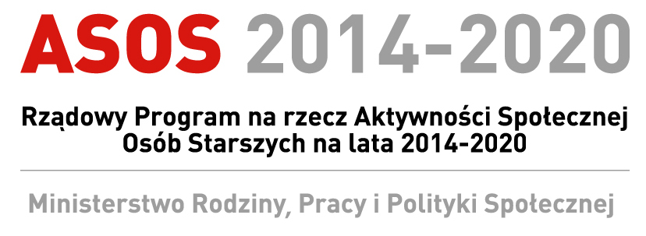
Projekt współfinansowany ze środków Ministerstwa Rodziny, Pracy i Polityki Społecznej w ramach Rządowego Programu na Rzecz Aktywności Społecznej Osób Starszych na lata 2014-2020

